Как выбрать одежду для лыжного спорта?
Для катания на горнолыжных склонах, простая одежда не подойдёт, даже если она очень тёплая и удобная. Потому что на равнине, в городе, климат сильно отличается от горного.
Так что обязательно нужна одежда для лыжного спорта. Она очень сильно отличается, потому что предназначена для жёстких погодных условий и активных движений.
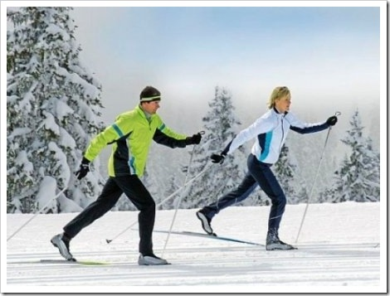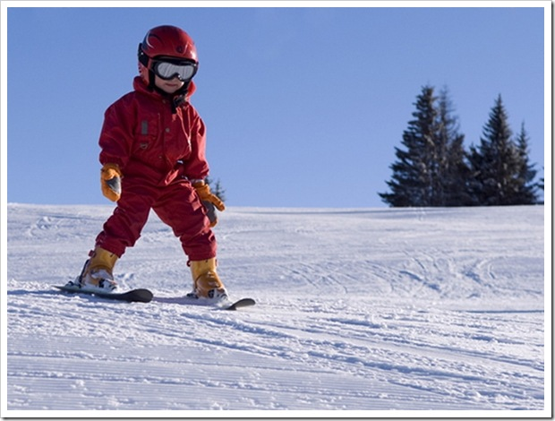

Какой тип ткани лучше?
Первое на что стоит обратить внимание при выборе горнолыжной одежды так это на ткань. Только мембранная ткань позволит сберечь здоровье и позволит комфортно кататься.
Особенно для новичков этот факт критичен, потому что их навыки катания неотточены, в результате чего они делают много лишних движений и обильно потеют. Вот для этого им необходим костюм из мембранной ткани.
Внутренняя часть такой ткани немного похожа на резиновую поверхность. Она пропускает влагу и воздух, только в одном направлении, чем обеспечивает спортсмену комфорт.
Человек, остаётся сухим даже обильно двигаясь, что не даёт ему замёрзнуть и простудиться, естественно, в такой одежде очень комфортно.

Выбираем одежду для ребенка
Выбирая одежду для лыжного спорта ребёнку, стоит смотреть помимо мембранной ткани внутренней поверхности, ещё на внешнюю ткань. Она не должна быть прорезиненная.
В случае с костюмом для взрослого, прорезиненная внешняя часть это хорошо, потому что она не промокает. А вот с детьми лучше чтобы ткань была обычной, хоть она и больше намокает, однако, не скользит так сильно как прорезиненная.
А ведь когда малыш падает его нужно словить. А если он будет в скользкой куртке, вы его не только не поймаете ваше чадо, он ещё и проскользит очень далеко, что вам и ребёнку нежелательно.
Ещё стоит смотреть на костюмах вентиляцию, на куртках часто делают молнии подмышками для вентиляции. На штанах также они есть. Это важная возможность, потому что в горах, где перепад высот, внизу обычно очень тепло, а выше уже лютый холод.
Открывая и закрывая молнии можно регулировать температуру.

Обязательно обращайте внимание:
- Абсолютно все швы должны быть сделаны аккуратно и к тому же тщательно проклеены.
- Молнии должны легко расстёгиваться и застёгиваться. Брелоки нужны достаточно крупные для лёгкого захвата в тёплых перчатках.
- Должны быть уплотнены колени на штанах и локти на куртке.
- Все внешние карманы должны застёгиваться на молнию.
- Очень удобно, когда на рукавах есть петельки, на которые можно прицепить перчатки.
- Для безопасности пребывания в горах лучше чтобы на костюме были нашивки с отражающей ткани, это позволит в случае непредвиденной ситуации отыскать вас среди гор.

